A LA PATINOIRE :
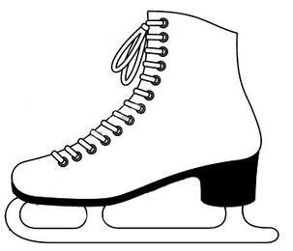

On sort de l’école et on monte dans le car puis on se met en rang par deux pour rejoindre la patinoire.
On met du gel hydro alcoolique et on fait le tour de la patinoire.
La maitresse donne les pointures et les parents nous aident à mettre nos patins dans le vestiaire.
On met nos gants ou nos moufles. On met nos casques et on s’assoit sur le banc.

A la première séance, Damien et Kinga se sont présentés.
Puis on s’échauffe et on rentre sur la glace.
On fait plein d’exercices, les entraineurs nous ont appris à faire le petit bonhomme, la cigogne, le papillon, le citron, à sauter et aussi à patiner en arrière, à passer des obstacles, à faire le tourniquet.
Nous avons fait le jeu du chasseur, le but du jeu était de toucher les autres avec un cerceau, on a fait des slaloms. A la fin on a fait une évaluation.

On sort de la glace et on met nos casques dans un Caddie. On déchausse les patins.
On regarde la dameuse passer et on retourne dans le car.

Mon humeur était très joyeuse quand j’ai fait les exercices, l’évaluation et les jeux.
J’ai préféré :
quand on a touché la glace dans le cerceau,
glisser sur la glace avec mes copains et mes amis,
glisser en passant sous un petit tunnel,
glisser pour freiner,
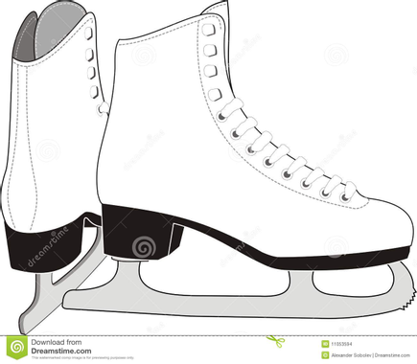
glisser avec tout le monde,
jouer au jeu du chasseur.

Les photos sont sur le site de l’école.

